# python modbus_tk

# 创建modbus_server实例

2017-2-23

Kyzrong@qq.com

# 说明：

使用modbus_tk库，创建modbus server端（即监听TCP，502端口，让别人来连接的服务端）。

同时讲解如何使用多线程实时修改modbus server当中的数据，使之变化。

# 实例代码：

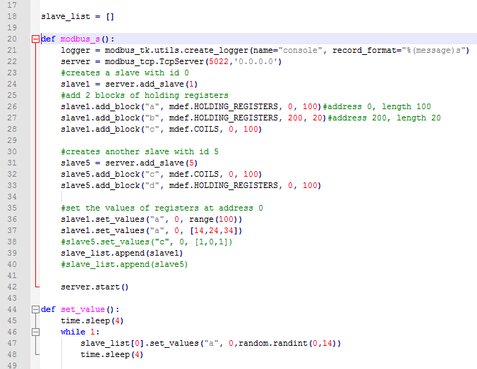

程序运行起来，可以看到功能码3，会在0~14随机变化。

# 解释：

创建至少两个线程，第一个线程跑modbus_s(),第二个线程跑set_values()。

当然，第二个线程等4秒，好让第一个线程完成。

第22行当中，用户可以根据示例格式，选择自己要监听的modbus端口，如果留空，则默认“502”端口。

同时，第24行或31行当中，server.add_slave(1)当中的“1”，就是modbus协议当中的设备ID号。如下图所示：

